**Querer a los hijos**

[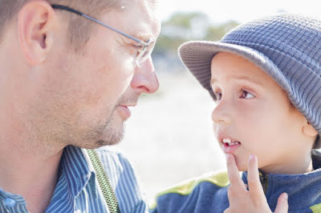](http://2.bp.blogspot.com/-HfGrnLg_XiU/VYRdmpeKBMI/AAAAAAAARvc/ksmt1zlL8zM/s1600/padre+hijo.jpeg)

Don Bosco (1815-1888) fue un sacerdote, educador y escritor italiano del siglo XIX, fundador de la Congregación Salesiana. Estas son sus consejos para que los padres comprendan, quieran y establezcan una mejor relación con sus hijos:

**1. Valora a tu hijo.**

Cuanto se siente respetado y estimado, el joven progresa y madura.

**2. Cree en tu hijo.**

Incluso los jóvenes “difíciles” tienen bondad y generosidad en el corazón.

**3. Ama y respeta a tu hijo.**

Muéstrale, claramente, que estás a su lado, míralo a los ojos.Nosotros pertenecemos a nuestros hijos, no ellos a nosotros.

**4. Elogia a tu hijo siempre que puedas.**

Sé sincero: ¿a quién de nosotros no le gusta un elogio?

**5. Comprende a tu hijo.**

El mundo hoy es complicado, rudo y competitivo, cambia cada día. Procura entender esto. Quién sabe lo que él necesita de ti, esperando apenas un gesto tuyo.

**6. Alégrate con tu hijo.**

Mucho más que nosotros, los jóvenes son atraídos por una sonrisa; la alegría y el buen humor atraen a los niños como la miel.

**7. Acércate a tu hijo.**

Vive con tu hijo. Vive en medio de él. Conoce a sus amigos. Procura saber dónde va, con quién está. Invítalo a traer a sus amigos a tu casa. Participa amigablemente de su vida.

**8. Sé coherente con tu hijo.**

No tenemos derecho a exigir de nuestro hijo actitudes que no tenemos. Quien no es serio no puede exigir seriedad. Quien no respeta, no puede exigir respeto. Nuestro hijo ve todo esto muy bien, tal vez porque nos conoce mejor que nosotros a él.

**9. Prevenir es mejor que castigar a tu hijo.**

Quien es feliz no siente necesidad de hacer lo que no es correcto. El castigo duele, el dolor y el rencor te alejan y separan de tu hijo. Piense, dos, tres, siete veces, antes de castigar. Nunca con rabia. Nunca.

**10. Reza con tu hijo.**

Al principio puede parecer “extraño”. Pero la religión necesita ser alimentada. Quien ama y respeta a Dios amará y respetará a su próximo. “Cuando se trata de educación, no se puede dejar de lado la religión”.